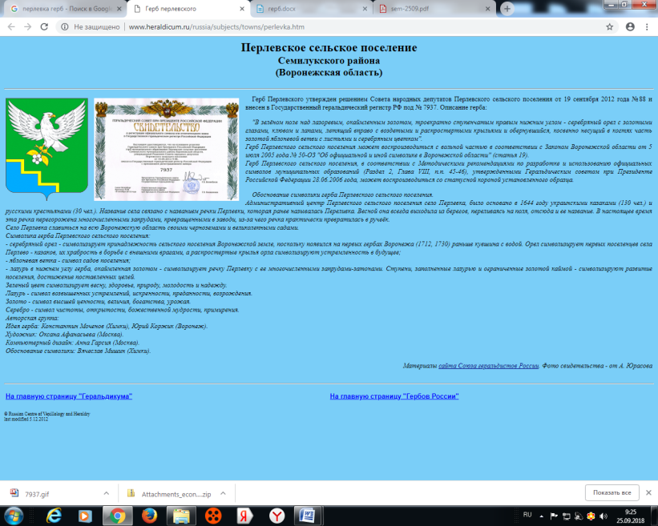

**СОВЕТ НАРОДНЫХ ДЕПУТАТОВ**

**ПЕРЛЁВСКОГО СЕЛЬСКОГО ПОСЕЛЕНИЯ**

**СЕМИЛУКСКОГО МУНИЦИПАЛЬНОГО РАЙОНА**

**ВОРОНЕЖСКОЙ ОБЛАСТИ**

**ШЕСТОГО СОЗЫВА**

396921 Воронежская область, Семилукский район, с. Перлёвка, улица Центральная, 54 тел. , факс (47372) 76-1-68

**РЕШЕНИЕ**

от 03.08.2023 № 122

с. Перлёвка

О проекте решения Совета народных

депутатов Перлёвского сельского поселения

Семилукского муниципального района Воронежской

области «О внесении дополнений в решение

Совета народных депутатов Перлёвского

сельского поселения от 09.08.2022 г. № 78

«Об утверждении Правил благоустройства

Перлёвского сельского поселения

Семилукского муниципального района

Воронежской области»

В соответствии с Федеральным законом от 6 октября 2003года № 131-ФЗ «Об общих принципах организации местного самоуправления в Российской Федерации», Уставом Перлёвского сельского поселения Совет народных депутатов Перлёвского сельского поселения Семилукского муниципального района

РЕШИЛ:

1. Принять проект решения «О внесении дополнений в решение Совета народных депутатов Перлёвского сельского поселения от 09.08.2023 г. № 78 «Об утверждении Правил благоустройства Перлёвского сельского поселения Семилукского муниципального района Воронежской области» » согласно приложению.

2. Обнародовать настоящее решение в местах для размещения текстов муниципальных правовых актов.

3. Назначить и провести публичные слушания по проекту решения Совета народных депутатов Перлёвского сельского поселения Семилукского муниципального района Воронежской области «О внесении дополнений в решение

Совета народных депутатов Перлёвского сельского поселения от 09.08.2022 г. № 78 «Об утверждении Правил благоустройства Перлёвского сельского поселения Семилукского муниципального района

Воронежской области» 11.09.2023 года в 10 часов в здании администрации Перлёвского сельского поселения.

4. Утвердить оргкомитет по подготовке и проведению публичных

слушаний в следующем составе:

Проскуряков Д. А. – глава администрации Перлёвского сельского поселения,

Недомолкин С. А - депутат Совета народных депутатов Перлёвского сельского поселения,

Гальцева Т. А. – главный специалист администрации Перлёвского сельского поселения.

5. Настоящее решение вступает в силу после его обнародования.

|  |  |
| --- | --- |
|  |  |

|  |  |  |
| --- | --- | --- |
| Глава Перлевского  сельского поселения |  | И. И. Стадников |

Приложение

к решению Совета народных депутатов

Перлёвского сельского поселения

Семилукского муниципального района

Воронежской области

от 07.08.2023 № 124



**СОВЕТ НАРОДНЫХ ДЕПУТАТОВ**

**ПЕРЛЁВСКОГО СЕЛЬСКОГО ПОСЕЛЕНИЯ**

**СЕМИЛУКСКОГО МУНИЦИПАЛЬНОГО РАЙОНА**

**ВОРОНЕЖСКОЙ ОБЛАСТИ**

**ШЕСТОГО СОЗЫВА**

396921 Воронежская область, Семилукский район, с. Перлёвка, улица Центральная, 54 тел. , факс (47372) 76-1-68

**РЕШЕНИЕ**

от ___________.2023 г. № ___

с. Перлёво

О внесении дополнений в решение

Совета народных депутатов Перлёвского

сельского поселения от 09.08.2023 г. № 78

«Об утверждении Правил благоустройства

Перлёвского сельского поселения

Семилукского муниципального района

Воронежской области»

В соответствии с Федеральным законом от 24.06.1998 № 89-ФЗ «Об отходах производства и потребления», Постановлением Правительства Российской Федерации от 12.11.2016 № 1156 «Об обращении с твердыми коммунальными отходами и внесении изменения в постановление Правительства Российской Федерации от 25 августа 2008 г. № 641», Уставом Перлёвского сельского _ поселения Семилукского муниципального района Воронежской области, Совет народных депутатов Перлёвского сельского поселения

Р Е Ш И Л :

1.Внести дополнения в решение Совета народных депутатов Перлёвского сельского поселения от 09.08.2022 г. № 78 «Об утверждении Правил благоустройства Перлёвского сельского поселения Семилукского муниципального района Воронежской области» дополнив пункт 3.8 раздела 3 приложения к решению подпунктом 3.8.33 следующего содержания:

«3.8.33. Организовывать места (площадки) накопления отходов от использования потребительских товаров и упаковки, утративших свои потребительские свойства, входящих в состав твердых коммунальных отходов, на контейнерных площадках и специальных площадках для складирования крупногабаритных отходов без письменного согласия регионального оператора.».

2. Решение вступает в силу со дня его официального обнародования.

3. Контроль за исполнением настоящего решения возложить на главу администрации Перлёвского сельского поселения Проскурякова Д. А.

|  |  |  |
| --- | --- | --- |
| Глава Перлевского сельского поселения |  | И. И. Стадников |